Nabídka na skartovací stroj
HSM SECURIO C18 (3,9x30 mm)
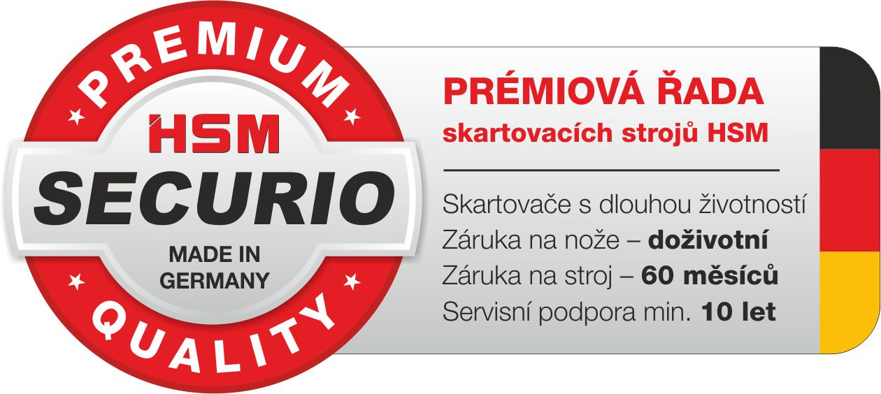

Malý skartovací stroj HSM SECURIO s elektronickou výbavou. Má technické parametry splňující běžné nároky pro stroj ve výkonové třídě „ke stolu“. Je vybaven vstupní fotobuňkou, multifunkční tlačítko indikuje stand-by režim, plný zásobník, zahlcení nožů a otevřený zásobník.
V případě zahlcení je automaticky spuštěn zpětný chod, pomocí kterého se uvolňují nože. Zpětný chod lze spustit i ručně.
Řídící jednotka stroje je vybavena systémem EMCS, který minimalizuje spotřebu elektrické energie.
Motor je chráněn tepelnou ochranou, u vstupního otvoru je bezpečnostní dotykový spínač, který v případě stisknutí krytu zastaví chod stroje. Stroj má omezenou dobu chodu, danou tepelnou pojistkou. Maximální doba chodu je cca. 30 minut při standardním zatížení, doba úplného vychlazení je 45 min.
HSM SECURIO C18 je kompaktní konstrukce s integrovaným výsuvným zásobníkem, který zajišťuje nízkou hladinu hluku, minimalizuje prašnosti a usnadňuje manipulaci při vysypávání skartovaného odpadu.
Řezné nože jsou vyrobeny z masivní zakalené oceli, jsou tvarovány pro snížení třecích odporů v průběhu skartování. Zajišťují dlouhou životnost, nízkou spotřebu energie a velkou kapacitu stroje.

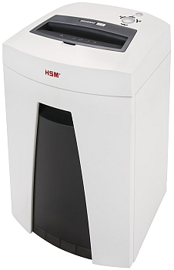
Velikost odpadu (mm): 3,9 x 30
Příčný řez: ano
Stupeň utajení (DIN 66399): P-4 / T-4 / E-3 / F-1
Certifikáty NBÚ: NNI 1, papír, plast. karty
Šířka vstupního otvoru (mm): 230
Kapacita řezu (listů A4/70 g/m²): 10 až 11
Kapacita řezu (listů A4/80 g/m²): 8 až 9
Rychlost skartování: 50 mm/s
Skartace dalších médií: plastové karty
Příkon motoru (kW): 0,36
Hlučnost (naprázdno): 55 – 58 dB(A)
Rozměry: 365 x 280 x 542 mm
Hmotnost (kg): 11 kg
Kapacita zásobníku (litry): 25
Záruka na stroj: 60 měsíců
Záruka na nože: po dobu životnosti
